Méthodologie - Cartographie des panneaux solaires en Chine

Afin de cartographier l’évolution des panneaux solaires en Chine, j’ai produit deux jeux de données complémentaires à partir de deux approches distinctes :
- Méthode 1 : basée sur l’utilisation de jeux de données existants, elle se concentre principalement sur les centrales solaires de grande taille.
- Méthode 2 : fondée sur une cartographie manuelle, elle cible les panneaux solaires résidentiels de plus petite dimension.

- Méthode 1 : à partir de datasets existants
  - Datasets utilisés
    - Uncovering the rapid expansion of photovoltaic installations in China, Chen et al. (2024)
Le premier dataset exploité provient de l’article Uncovering the rapid expansion of photovoltaic installations in China de Chen et al. (2024). Il a été produit à partir d’images satellites à haute résolution : 10 m (Sentinel) pour la période postérieure à 2015, correspondant à la meilleure donnée open-source disponible et 30 m (Landsat) pour la période antérieure (2010-2015).
L’identification des installations photovoltaïques a été réalisée grâce à des méthodes de vision par ordinateur utilisant le modèle TransUNet, plus performant que les approches antérieures basées sur UNet, permettant une détection plus précise et fiable des panneaux solaires.
Un avantage clé de ce dataset est sa dimension temporelle continue : chaque installation est datée avec précision entre 2010 et 2022, ce qui permet d’étudier l’évolution chronologique de l’implantation des centrales solaires. En comparaison, d’autres sources ne fournissent souvent qu’une simple carte à un instant donné (par exemple toutes les installations visibles en 2020), sans information sur la date de construction.
Chen and al. ont recensé 30 023 installations photovoltaïques sur l’ensemble du territoire chinois entre 2010 et 2022. Chaque enregistrement de ce dataset est décrit par :
- OBJECTID : identifiant unique de l’installation
- PV_Area : surface occupée par l’installation photovoltaïque (en m²)
- Inst_time : jour d’installation estimé
- Inst_year : année d’installation estimée
- Major_type : catégorie principale du site d’implantation (bâti, prairie, terres cultivées, etc.)
- Lat et Lon : coordonnées géographiques
- geometry : géométrie spatiale associée (polygone)

    - Limites administratives
Afin de pouvoir associer les coordonnées des installations aux unités administratives auxquelles elles appartiennent, j’ai utilisé un shapefile ( format de fichier géospatial couramment utilisé en Système d’Information Géographique qui permet de stocker des information géométrique ainsi que des attributs descriptifs associés) des limites administratives.
Néanmoins, les frontières des villages chinois ne sont pas officiellement définies. J’ai donc travaillé à l’échelle supérieure, celle des townships. De plus, les plateformes officielles telles que la National Geospatial Data Platform (geodata.cn) ou MalaGIS proposent des ressources mais dont accès est payant et nécessite souvent une inscription avec un numéro de téléphone chinois.
J’ai donc utilisé à la place un shapefile des townships chinois publié en 2019 sur le blog Revolutionary GIS.
  - Préparation et traitement de données
    - Nettoyage et harmonisation
Le dataset de Chen et al. était déjà relativement bien post-traité pas ses auteurs, seules des simples corrections comme la suppression de quelques doublons ont été nécessaires. Cela a été réalisé en Python dans le Jupyter Notebook disponible dans le repository à l’adresse suivante : solar-data-china/scripts/data_preprocessing/ChinaPV_Expansions.ipynb.
Par rapport à notre liste de villages, le shapefile des townships chinois a quelques ajustements. Des corrections ont été apportées afin de traiter les erreurs de caractères ainsi que les différences de conventions de nommage entre provinces, comtés et townships. Par example :
- 青堌集镇 vs 青固集镇 : un seul caractère diffère
- 李店镇 vs 李店乡 : le suffixe administratif diffère (镇 vs 乡)
- 王集镇 vs 曹县王集镇 : même nom de township, avec ou sans préfixe du comté

Ces opérations de nettoyage et d’harmonisation, suivies d’une validation visuelle sur carte pour confirmer que les entités correspondaient bien aux mêmes zones, ont été réalisées dans le notebook : solar-data-china/scripts/satellite_image/village_focus.ipynb.
    - Jointure spatiale
Après nettoyage des données, une jointure spatiale a été réalisée entre les installations photovoltaïques issues du dataset de Chen et al. et les limites administratives des townships. L’objectif était d’associer chaque installation au township correspondant. Cette opération a été effectuée dans le notebook solar-data-china/scripts/data_preprocessing/ChinaPV_Expansions.ipynb en utilisant la fonction sjoin.
La fonction sjoin de GeoPandas permet de fusionner deux jeux de données géographiques en fonction d’une relation spatiale. Dans ce travail, une jointure de type inner a été appliquée avec la relation intersects, ce qui revient à ne conserver que les installations solaires dont la géométrie croise celle d’un township. Ce choix est justifié par le fait que les townships sélectionnés sont géographiquement disjoint. Chaque installation ne peut donc intersecter qu’un seul polygone, ce qui garantit une correspondance unique et non ambiguë. L’utilisation d’une relation stricte comme within, qui exige que la géométrie soit entièrement contenue dans un polygone, aurait pu poser problème. En effet, si une installation se situe à la limite de deux townships, elle risquerait de ne pas être attribuée à aucun d’entre eux.
  - Structuration du dataset
Après la jointure spatiale avec les shapefiles administratifs, le dataset comprend désormais 316 installations, chacune décrite par un ensemble d’attributs structurés :

- PV_Area : surface occupée par l’installation
- Inst_time : date estimée d’installation
- Inst_year : année estimée d’installation
- Major_type : catégorie d’occupation du sol (ex. bâti, terres agricoles, prairies, etc.)
- Lat / Lon : coordonnées géographiques de l’installation
- geometry : polygone représentant l’emprise spatiale
- Province / Province_pinyin / Province code : informations administratives normalisées au niveau provincial
- City / City_pinyin / City code : informations au niveau de la préfecture
- County / County_pinyin / County code : informations au niveau du comté
- Township / Township_pinyin : informations au niveau du township

Le dataset est stocké au format GeoJSON et disponible à l’adresse suivante :
solar-data-china/data/data_processed/ChinaPV_2010_2015.geojson.

En complément du fichier principal, un j’ai créé un sous-dossier solar-data-china/data/data_processed/2010_2022/ afin des versions annuelles du dataset et visualiser l’état du parc photovoltaïque chinois à différents moments de la période 2010–2022.

La logique adoptée est la suivante :
- Before 2015/
  - ChinaPV_2010.geojson
  - ChinaPV_2014.geojson
- 2015–2018/ (période de focus)
  - ChinaPV_2015.geojson
  - ChinaPV_2016.geojson
  - ChinaPV_2017.geojson
  - ChinaPV_2018.geojson
- After 2018/
  - ChinaPV_2019.geojson
  - ChinaPV_2022.geojson
Chaque sous-fichier contient toutes les installations existantes à l’année considérée, y compris celles construites antérieurement. Par exemple, ChinaPV_2017.geojson représente l’état cumulé des installations jusqu’en 2017 (et non seulement celles mises en service cette année-là).

  - Validation, vérification et comparaison
J’ai visualisé les installations sur une carte afin de vérifier que celles filtrées se trouvent bien dans les townships sélectionnés ainsi que pour les comparer avec le dataset Global Energy Monitor (GEM), qui fournit une base de données sur les centrales solaires basées sur des rapports officiels, dans le but de confronter les différences entre l’imagerie satellite et les données officielles.
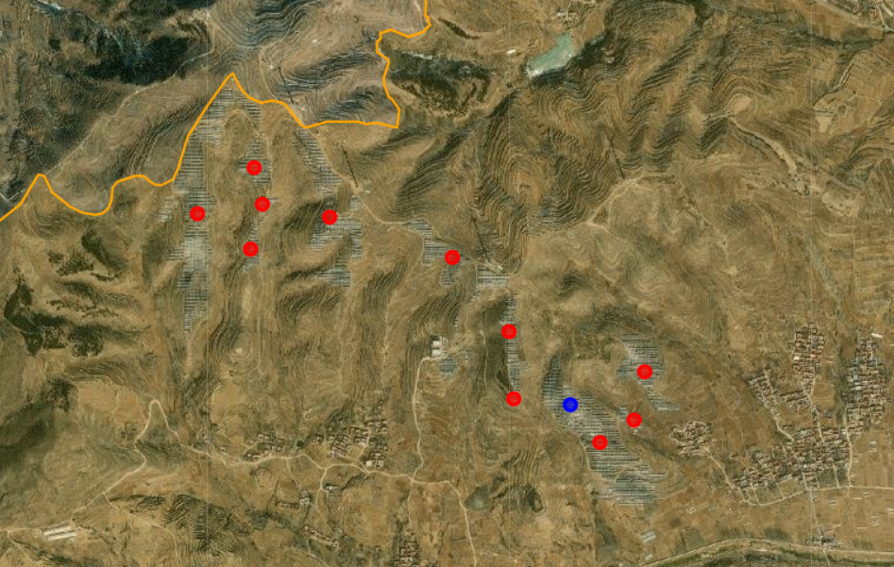
On constate que GEM considère souvent un projet comme une unique entité, tandis que l’imagerie satellite peut décomposer la même centrale en plusieurs polygones distincts.
Chen and al.
GEM

Ces visualisations sont réalisées dans le Jupyter Notebook :
solar-data-china/scripts/analysis/satellite_vs_gem.ipynb.

  - Ethique et Confidentialité
L’ensemble des données utilisées est open-source. Le dataset de Chen et al. a été mis à disposition par ses auteurs à des fins de recherche, comme l’élaboration de politiques photovoltaïques, l’évaluation d’impacts environnementaux et sociaux ou encore le suivi des efforts de réduction des émissions de carbone.
Le shapefile des limites administratives des townships (Revolutionary GIS, 2019) est également librement accessible.
  - Outils et technologie
Toutes les étapes de traitement, de nettoyage et d’analyse ont été réalisées en Python, dans un environnement Jupyter Notebook. Les principales bibliothèques mobilisées sont :
- GeoPandas : gestion et manipulation de données géospatiales
- Pandas et NumPy : manipulation et traitement des données tabulaires
- Shapely : opérations géométriques sur les polygones et points
- Matplotlib et Seaborn : visualisation statistique
- Plotly et Folium : cartographie interactive
- difflib et pypinyin : harmonisation des noms de localités en caractères chinois

Pour exécuter les notebooks, il peut être nécessaire d’installer ces bibliothèques. Cela peut se faire via la commande :
pip install -r requirements.txt
Le versioning des scripts a été géré avec Git.
Les fichiers sources et résultats sont au format GeoJSON ou Shapefile pour les données spatiales et en CSV ou Excel pour les tables.
  - Schéma récapitulatif

Fichier | Villages | Lien Google My Maps
Solar_Panel_China_1 | Hebei – Daming xian:  东夹河村委会  朱村村村委会  吴水坑村委会  张郭村委会  北刘店村委会  后官庄村委会  西孟村村委会  小霍庄村委会  前杨村村委会  苗未城村委会 | https://www.google.fr/maps/d/u/0/edit?mid=18TO9l56bvv5GElt6nxTtLuWsAZPKIDY&usp=sharing
Solar_Panel_China_2 | Hebei – Daming xian:  后消灾村委会  常马庄村委会  东木堤村委会  Hebei – Xuanhua qu :  东化皮岭村委会  马家窑村委会  戴家窑村委会  Shandong – Yiyuan xian :  大沟村委会  西顾庄村委会  南营村委会  娄峪村委会 | https://www.google.fr/maps/d/u/0/edit?mid=1wB8JRtKsavhiC53-NBhw93nwuybg1ss&usp=sharing
Solar_Panel_China_3 | Shandong – Yiyuan xian :  苗山村委会  北安乐村委会  东郑村委会  邢家庄村委会  Shandong – Cao xian :  宋炉庙行政村  倪集行政村  安许楼行政村  高庄集行政村  夏庄行政村  马庄行政村 | https://www.google.fr/maps/d/u/0/edit?mid=13pRx0pCU6D9YJSQszlKe2FWlEIxfusI&usp=sharing
Solar_Panel_Chine_4 | Shandong – Cao xian :  王集行政村  宋楼行政村  韦庄行政村  张大庙行政村  季庄行政村  Henan – Sheqi xian :  姚庄村委会  Henan – Gushi xian :  刘营村委会  平阳村委会  万岗村委会  迎河集村委会 | https://www.google.fr/maps/d/u/0/edit?mid=1sheLD269TUtmbUg7GJ7bOzx4_e1nBZM&usp=sharing
Solar_Panel_China_5 | Henan – Gushi xian :  沈塘村委会  王楼村委会  天门寺村委会  Henan Yuanling xian :  牛狮坪村  Sichuan – Yuechi xian :  宝箱寺村委会  Shaanxi – Hanbin qu :  心石村委会  晏台村委会  东镇社区居委会  谭坝社区居委会  Shaanxi – Baihe xian :  大桥村委会 | https://www.google.fr/maps/d/u/0/edit?mid=1vNrBkks7r_qiN0NWNw1QSsoISPaK_PQ&usp=sharing
Solar_Panel_China_6 | Shaanxi – Baihe xian :  太平社区居委会 | https://www.google.fr/maps/d/u/0/edit?mid=1XK_3MX2RQvj-iim0MJS9l94qaf73ovs&usp=sharing

Chen, Z., Huang, X., et al. (2024). Uncovering the rapid expansion of photovoltaic installations in China. Remote Sensing of Environment, 305, 114100. https://doi.org/10.1016/j.rse.2024.114100
Revolutionary GIS. (2019, 14 novembre). China Township Shapefile Data. Consulté sur https://revolutionarygis.wordpress.com/2019/11/14/china-township-shapefile-data/ le 19/09/2025
Global Energy Monitor, Global Solar Power Tracker, February 2025 release, Open source, Creative Commons Attribution 4.0 International License, disponible à : https://globalenergymonitor.org/projects/global-solar-power-tracker/

